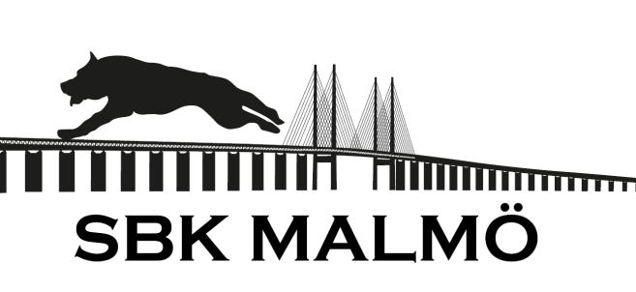

**Årets initiativtagare och dragare**

Priset tilldelas den som blivit rekommenderad av medlemmarna via en skrivelse till styrelsen.

innan den 15 dec.

Personen har under året främjat samarbete, medlemsvård eller engagerat sig för att främja klubben.

Priset graveras av klubben och står i prisskåpet. Replik delas ut vid årsmötet.

Priset instiftat av styrelsen 2017